GRAND RING HOTEL FACTSHEET 2015
Категория : отель 5*
Адрес : Çifte çeşmeler mevkii Beldibi 3 Kemer/Antalya/Turkey
Телефон : +90(242) 824 93 93
Факс : +90(242) 824 93 94
E-Mail : info@grandringhotel.com
Веб-сайт : www.grandringhotel.com
Дата открытия : 01.05.2006
Площадь : 25.000 кв.м.
Вместимость : 325 номеров –
Языки : турецкий, английский, немецкий, русский
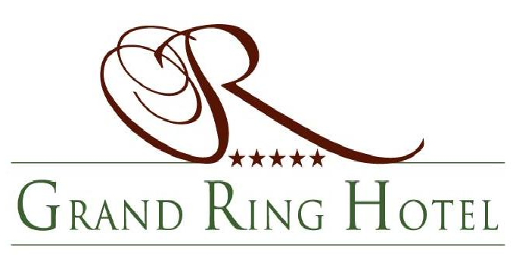
Расположение : первая береговая линия
: поселок Бельдиби, в 10 км от Кемера,
: 45 км от аэропорта, 35 км от Анталии
Транспорт : такси, автобус
Кредитные карты : Visa, Master Card

Размещение :Главное здание: 279 Стандарт номера (28 кв.м.),3 номера для не курящих (28кв.м.),3 номера для инвалидов (28кв.м.),,20 ларге номера (38кв.м.),;4 Connection room(40m2)

Здание Анекс: 23 Стандарт номера(19кв.м.),3 жуниор суит (56кв.м.).
В номерах :спутниковое телевидение, плазменный телевизор, прямая телефонная линия, мини-ар,(individualnıy)кондиционер, сейф, ванная комната (в главном здании ванная, в Анекс душевая кабина)&, фен, телефон в ванной комнате.

Уборка :уборка номеров и смена полотенец через день,
Постельное белье меняется раз в три дня.
Питание :Все включено
Система питания :в главном ресторане шведский стол
выезда из отеля :ранний завтрак или ланч-пакет(ланч-пакет рез. До 21:00), для позднего заезда холодные закуски

Завтрак (шведский стол) 07.00 – 10.00 Главный ресторан
Поздний завтрак (континентальный) 10.00 – 10.30 Главный ресторан
Обед (шведский стол) 12.30 – 14.30 Главный ресторан
Ужин (шведский стол) 19.00 – 21.00 Главный ресторан
Поздний ужин 23.00 – 03.00 Главный ресторан
Обслуживание в номер 24 час платно
Закуски 12.00 – 16.00 Snack бар
Пирожное, чай 16.30 – 17.30 Пул бар

Рестораны и бары
лоббй бар напитки местного производства 10.00 – 24.00
Поол бар напитки местного производства 10.00 – 24.00
Бар на пляже напитки местного производства 10.00 – 18.00
Главный ресторан напитки местного производства Во время работы ресторана
19:00-21.00
Диско бар напитки местного производства 24.00 – 02.00 (платно)
Во всех ресторанах и барах импортные напитки, турецкий кофе и свежевыжатые соки за дополнительную плату.

Спортивные мероприятия бассейны
гимнастика (бесплатно) 2 открытых бассейна
фитнес-центр (бесплатно) 2 открытых детских бассейна
аэробика (бесплатно) 2 водные горки
стэп (бесплатно) закрытый бассейн
настольный теннис(бесплатно) закрытый детский бассейн

Игровой салон
Бильярд (платно) Бутик
Дартс (бесплатно) Магазин кожи Сувениры
Игровые автоматы(платно) Ювелирный магазин Золото
Боулинг (платно) Магазин
Настольные игры (платно) Парикмахерская
Кинотеатр (бесплатно) Фотограф Аренда машин (платно)
Медицинское обслуживание
Медицинское обслуживание за дополнительную плату

Дополнительные услуги
Турецкая баня (бесплатно)
Сауна, паровая (бесплатно) Детский стульчик дляпитания (бесплатно)
Фитнес-центр (бесплатно) Коляска (платно)
Массаж-пилинг (платно) Уход за кожей (платно)
Сейф (в номере) (платно) Спа (платно)
Прачечная (платно)
вип джакузи (платно) Открытая дискотека (бесплатно)
Пляжные полотенца(бесплатно)
Пляжные зонты (бесплатно)
Tв-салон(спутниковое Tв)(бесплатно) Телефон, факс, ксерокопия (платно)
Шезлонг&матрас (бесплатно) Детская кровать (бесплатно)
Конференц зал (500 m2) Центр здоровья (платно)

Анимация
Игровая площадка(бесплатно)
В течение дня различные мероприятия: аэробика, уроки танца, стэп, водные и спортивные игры.
Каждый день вечернее шоу, один раз в неделю турецкая ночь.

Для детей
Мини клуб, закрытые и открытые игровые площадки (от 4 до 12 лет) Няня (платно)
Электричество: 220 V
Размещение с животными не предусмотрено
Время работы баров, ресторанов и других предоставляемых услуг может меняться руководством отеля в зависимости от сезона и климатических условий.

